5. Windows-Client

5.1 Einleitung
Neben der Website umfasst das Projekt noch eine Desktopapplikation, die das Telefonieren über das Internet, sogenanntes Voice over IP, unterstützt. Obwohl die meiste Zeit einfach aufgrund des Umfangs in die Entwicklung der Benutzeroberfläche und der Serversoftware geflossen ist, wird der Schwerpunkt dieser Dokumentation auf dem wesentlich interessanteren VoIP Teil liegen. Die Motivation hinter dem Unterfangen war es nicht das Rad neu zu erfinden, Applikationen dieser Art gibt es genügend, sondern neue Kenntnisse zu erlangen. Alle folgenden Bilder und Codebeispiele des Programms sind Stand der Veröffentlichung dieser Dokumentation und können sich natürlich im weiteren Verlauf der Entwicklung ändern. Den Status quo können Sie unter dem Link https://github.com/DavidStahl97/Babbeln finden. Manchmal kann es auch hilfreich sein, sich die Codebeispiele in dem gesamten Kontext anzuschauen, um sie besser verstehen zu können. Von dort können Sie auch die aktuellen Applikationen herunterladen.

5.2 Anleitung zur Benutzung
5.2.1 VoIP-Konsolenanwendung
Wenn nur der VoIP Teil getestet werden soll, reicht es das Konsolenprogramm auszuführen (AudioStreamingTest.exe). Das Programm muss über die Kommandozeile mit zwei Parametern gestartet werden. Der erste ist die Zieladresse und der zweite ist der Port, auf dem kommuniziert werden soll. Zum Testen auf dem lokalen Rechner reicht es als Zieladresse „localhost“ einzugeben und irgendeinen Port zu wählen. Die gesendeten Daten werden dann von dem gleichen Programm wieder empfangen und abgespielt.
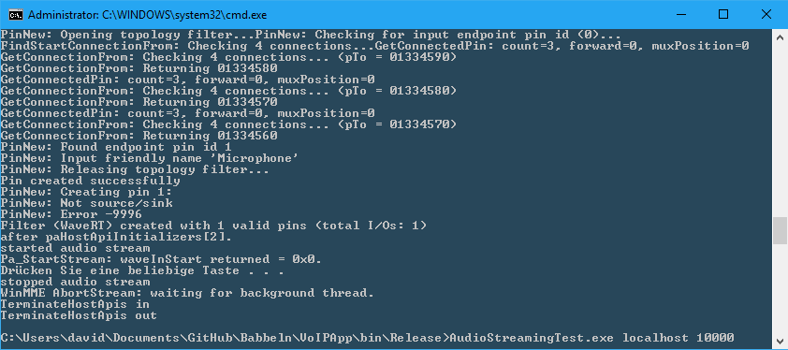

5.2.1 Benutzeroberfläche
Wenn auch die Oberfläche benutzt werden soll, muss die Applikation mit dem Windows Installer installiert werden.
Beim Starten der Applikation erscheint ein Dialogfenster zum Anmelden oder Registrieren.
Wenn keine rote Fehlermeldung am unteren Teil des Fensters mehr erscheint, wird der Registrieren-Button aktiv. Bei einer erfolgreichen Anmeldung erscheint das Hauptfenster.
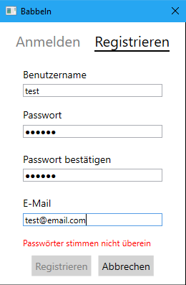
Auf der linken Seite ist die Navigationsleiste, die auffährt, wenn das Profilbild in der oberen Ecke mit dem Mauszeiger überfahren wird. Aktuell ist das Chatfenster ausgewählt. Dieses beinhaltet auf der linken Seite die Freundesliste und auf der rechten Seite das zugehörige Chatfenster. Die Navigationsleiste am oberen Rand des Chatfensters bietet dem Nutzer Aktionen (zum Beispiel der Anruf-Button), die speziell für den ausgewählten Freund gelten. Unterhalb befindet sich der Textnachrichtenaustausch. Der dreieckige Knopf neben dem Eingabefeld dient zum Abschicken der Nachricht.

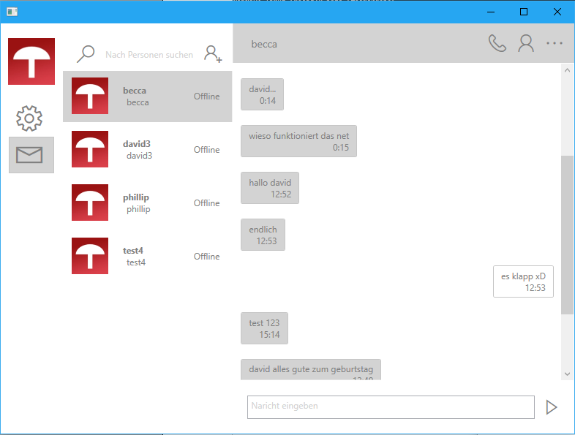

5.3 Entwicklung der Benutzeroberfläche

5.3.1 Auswahl der Programmiersprache
Eine Möglichkeit wäre Java, welches mit JavaFX 8 eine durchaus moderne und wettbewerbsfähige API zur Erstellung von Benutzeroberflächen bietet. Der größte Vorteil wäre die durch die Java Runtime gegebene Plattformunabhängigkeit.
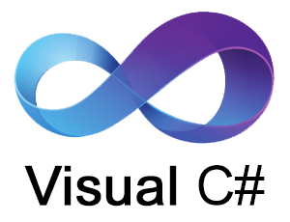
Das von Microsoft entwickelte .NET Framework bietet ebenfalls etliche Möglichkeiten Benutzeroberflächen zu erstellen, ist jedoch stärker an Windows gebunden. Es gibt jedoch Möglichkeiten .NET Applikationen auch für andere Plattformen wie Linux zu kompilieren.
Da das Ziel des Projektes darin liegt neue Technologien kennen zu lernen, fiel die Entscheidung auf das .NET Framework und damit C# als Programmiersprache. Wie Java wird C# erst in einen Zwischencode kompiliert. Erst zur Laufzeit wird die Common Intermediate Language durch die Common Language Runtime (CLR) in Maschinencode übersetzt.

5.3.2 Genutzte Entwicklungsumgebung
Für das Entwickeln von .NET Applikationen kommt als Entwicklungsumgebung eigentlich nur Visual Studio in Frage, welches zusätzlich die Möglichkeit bietet die Oberfläche in einem Designer zu erstellen, der im Hintergrund den XAML-Code erzeugt. Jedoch ist das schreiben per Hand unbedingt nötig um XAML zu verstehen und eliminiert die Notwendigkeit einer Einfindungsphase in den Designer, weshalb dieser in diesem Projekt nicht genutzt wurde.

5.3.3 Auswahl des Frameworks
Zur Wahl stehen innerhalb des .NET Frameworks nun drei Technologien zur desktopbasierten Benutzeroberflächenentwicklung: Windows Forms, WPF (Windows Presentation Foundation) und UWP(Universal Windows Plattform). Die letztere und gleichzeitig neueste Technologie fällt aus, da sie lediglich Windows 10 unterstützt. Windows Forms, die älteste API der drei, ist einfach zu benutzen und leichtgewichtiger als WPF.

WPF dagegen ist anfangs schwerer zu lernen, ist dafür aber besser geeignet für komplexere Anwendungen. Mit XAML (Extensible Application Markup Language) bietet WPF eine produktive Möglichkeit der Entwicklung von modernen Benutzeroberflächen. XAML ist eine auf XML basierende Beschreibungssprache ähnlich wie HTML. Der große Unterschied zu HTML ist die Erweiterbarkeit von XAML. Dadurch entsteht allerdings auch eine größere Komplexität. Es ist sogar möglich, Teile der Logik in XAML zu formulieren. Insgesamt können sonst umständlich in C# erstellte Benutzeroberflächen einfach beschrieben werden. Dies ist auch der Grund wieso WPF letztendlich ausgewählt wurde.
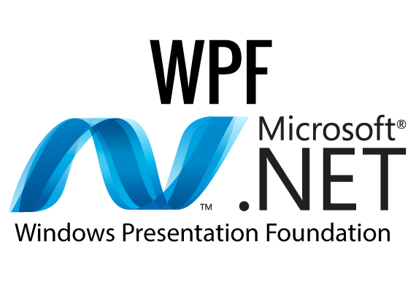Abbildung 1: WPF Logo
Außerdem kann eine WPF Applikation mithilfe von .NET Core auch für andere Betriebssysteme wie zum Beispiel Linux bereitgestellt werden.
In den folgenden Kapiteln werden die wichtigsten Konzepte beschrieben, die bei der Entwicklung der Benutzeroberfläche zum Einsatz kamen, um das Verstehen des Programmcodes zu ermöglichen. Dabei wird nur exemplarisch auf den Programmcode eingegangen. Eine umfassende Erklärung der Implementierung würde den Rahmen Rahmen der Dokumentation sprengen.

5.3.4 Datenbindung
Ein weiterer großer Unterschied zu Windows Forms ist, dass WPF stark auf Datenbindung aufbaut. Datenbindung kann im ersten Moment etwas gewöhnungsbedürftig erscheinen, aber nach einer gewissen Eingewöhnungsphase kristallisiert es sich als ein hilfreiches Werkzeug heraus, welches viele Dinge vereinfachen kann.
Datenbindung ermöglicht es eine Verbindung zwischen der Benutzeroberfläche und der Geschäftslogik zu schaffen, sodass sich bei Änderung einer der beiden sich der andere Bindungspartner automatisch aktualisiert. Die Benutzeroberfläche bleibt damit immer aktuell ohne sie manuell ändern zu müssen.
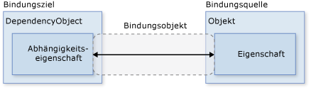Abbildung 2: Aufbau der Datenbindung in WPF
Ein simples Beispiel anhand der User Klasse, die von der Applikation genutzt wird und in diesem Fall einen Freund darstellt:
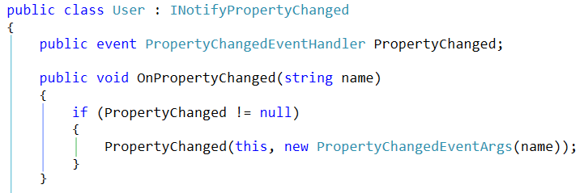
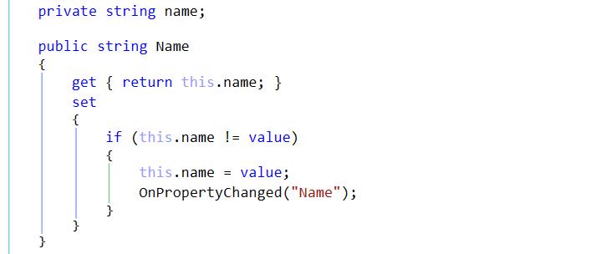
Der User stellt die Bindungsquelle dar mit der Eigenschaft Name. Er implementiert die INotifyPropertyChanged Schnittstelle, die ein PropertyChangedEventHandler beinhaltet und essentiell für die Datenbindung ist.
In dem Setter der Eigenschaft Name wird nun, falls sich der Wert ändert, das PropertyChanged Event gefeuert mit dem Eigenschaftsnamen als Parameter. Damit wird die Benutzeroberfläche, die auf ein Event des Typs PropertyChangedEventHandler wartet, aktualisiert.

In der ChatView.xaml wird nun ein User als Bindungsquelle genutzt:
Das Bindungsziel ist das Label Element, welches den in der Content-Eigenschaft angegebenen Text auf der Oberfläche darstellt. Content ist das DependencyObject bzw. die Abhängigkeitseigenschaft (es kann nur mit einem DependencyObjects gebunden werden). Die Binding Syntax in XAML erzeugt das Bindungsobjekt mit dem Ziel FriendsCollectionView.CurrentItem.Name (der Name des aktuell ausgewählten Freundes).
Wird nun der Name des Users geändert, weil die Applikation die Nachricht bekommen hat, dass dieser geändert wurde, wird die Benutzeroberfläche durch das Feuern des Events automatisch aktualisiert.
Dieses Konzept der Datenbindung nimmt so, falls richtig angewendet, dem Entwickler viel Arbeit ab und verhindert Fehlerquellen. Natürlich war dies nur ein einfaches Beispiel, es gibt noch wesentlich komplexere Szenarien. Es lassen sich genauso die Daten der Geschäftslogik automatisch updaten aufgrund von Interaktionen des Benutzers, wie es zum Beispiel bei einem Textfeld der Fall ist.

5.3.5 Prism 5 für WPF
Meine bisherige Erfahrung mit eventbasierter GUI-Entwicklung haben gezeigt, dass der Programmcode schnell unübersichtlich und unstrukturiert wird, was die Wartbarkeit und Weiterentwicklung des Programms wesentlich verschlechtert. Das Ändern oder Einfügen eines neuen Features kann so unnötig erschwert werden, da der Programmcode nicht genügend voneinander abgekapselt ist. Um dem vorzubeugen versucht dieses Projekt sich an ein erprobtes Design Pattern zu halten. Die von dem Microsoft Design und Patterns Team bereitgestellte Prism Bibliothek hilft dabei, eine flexible, wartbare und modulare Applikation zu erstellen, doch erschwert sie gleichzeitig auch den Einstieg in WPF. Das erste Projekt wird sicherlich nicht in allen Situation die richtigen Designentscheidungen beinhalten. Außerdem entfalten die Design Patterns erst richtig ihre Wirkung in einem Team von Entwicklern, nicht bei einer einzelnen Person. Trotzdem werden sie vor allen aus Gründen der Weiterbildung in diesem Projekt angewendet. Im folgenden werden die wichtigsten dieser Design Patterns dargestellt.

MVVM (Model-View-ViewModel) Pattern
Die wichtigste Motivation des MVVM Patterns ist es, die Logik für die Presentation der Benutzeroberfläche und die eigentliche visuelle Presentation zu trennen. Dadurch kann innerhalb eines Teams der für die Logik zuständige Programmierer unabhängiger von dem UI-Entwickler arbeiten. Es ermöglicht aber auch das Schreiben von Tests und eine vereinfachte Weiterentwicklung bzw. Wartung der Applikation durch die Abkapselung der Logik. Das MVVM Pattern baut stark auf dem Konzept der Datenbindung, erklärt in dem vorherigen Kapitel, auf.
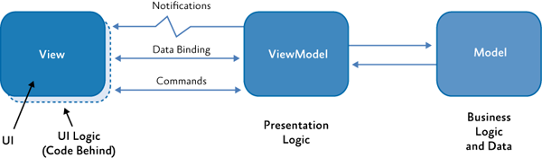
Die View Klasse:
Die View Klasse definiert das Aussehen der Benutzeroberfläche. Sie besteht aus zwei partiellen Teilen: der XAML-Datei (.xaml) und der Code-Behind-Datei (.cs). In der Code Behind Datei ist normalerweise die Logik für die Benutzeroberfläche vorzufinden, was jedoch eine enge Kopplung bedeutet, da die beiden Dateien ein und dieselbe Klasse beschreiben. Deshalb sollte die Code-Behind-Datei größtenteils leer sein, lediglich in XAML schwer auszudrückende Dinge wie komplizierte Animationen sollten sich darin befinden. Die Daten für die Darstellung bezieht die View Klasse von dem ViewModel über die Datenbindung. Die Commands (Events wie zum Beispiel ein Knopf drücken) werden auch an das ViewModel weitergeleitet und damit dem Aufgabenbereich der Code-Behind-Datei entzogen.
Die View Klasse ist von dem ihr unbekannten ViewModel entkoppelt, wodurch eine unabhängige Weiterentwicklung einfacher gemacht wird. Das festlegen des Datenkontextes geschieht erst zur Laufzeit durch den ViewModelLocator von Prism. Dieser findet das dazugehörige ViewModel aufgrund einer Konvention der Dateinamen. Die View Klasse endet mit „View“ und die ViewModel Klasse mit „ViewModel“.

Die View Model Klasse:
Die View Model Klasse enthält die Daten und die Präsentationslogik für die View Klasse. Sie stellt den Datenkontext dar, hat aber keine Referenz auf die View Klasse. Ebenso weiß sie nicht, wie die View Klasse die Daten präsentiert. Eine weitere Aufgabe der View Model Klasse ist die Koordination mit den Model Klassen, indem sie Daten der Model Klasse für die View Klasse zur Datenbindung bereitstellt und eventuell aufbereitet. In der Regel wird aber dafür nicht die INotifyPropertyChanged Schnittstelle wie in der User Klasse benutzt, sondern die von Prism eingeführte Klasse BindableBase, welche eine Abstraktion der INotifyPropertyChanged Schnittstelle ist und fehleranfällige Schreibarbeit spart.
Die Trennung von Präsentation und Präsentationslogik, die durch die View Model Klasse entsteht, ermöglicht das Schreiben von Tests und eine voneinander unabhängige Weiterentwicklung der beiden Seiten.

Die Model Klasse:
Die Model Klasse enthält die Geschäftslogik, wie z.B. die Kommunikation mit dem Server, oder sie kann eine einfache Klasse sein wie der User. Eine Model Klasse sollte Datenbindung unterstützen.

Das Beispiel aus dem Datenbindungskaptitel wird noch einmal exemplarisch aufgegriffen, um die Aufgaben der drei beschriebenen Arten von Klassen zu verdeutlichen:
Die View Klasse (ChatView.xaml) will den Namen des aktuell ausgewählten Freund in der Navigationsleiste des Chatfensters anzeigen.

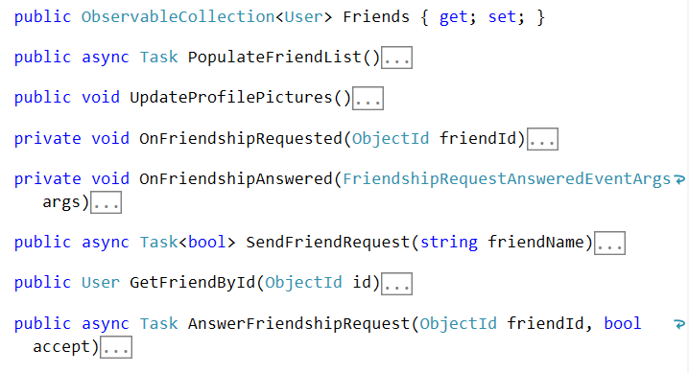
Die Daten für die Freundesliste verwaltet die Klasse FriendsService, sie ist ein typisches Beispiel für eine Model Klasse:
Die Liste Friends beinhaltet alle Freunde, die der User hat. Eine ObservableCollection macht nichts anderes als ein INotifyPropertyChanged Event zu feuern, wenn ein Element hinzugefügt oder gelöscht wird, damit die Benutzeroberfläche upgedatet wird.
Die Methoden sind zur Verwaltung dieser Liste verantwortlich indem sie mit dem Server und der Datenbank kommunizieren. Immer wenn der FriendsService etwas an dem Status der Liste oder dessen Elemente ändert, wird durch Datenbindung die UI auch verändert.

Für das Filtern und Sortieren, also für die Präsentationslogik, ist die View Model Klasse (ChatViewModel.cs) zuständig:
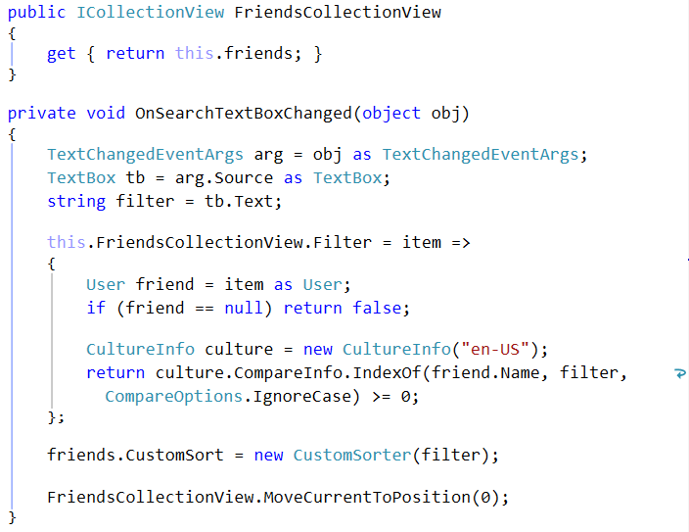
Die ChatViewModel Kasse stellt eine ICollectionView zur Verfügung, die die View Klasse zur Datenbindung benutzen kann. Eine ICollectionView ist eine Schnittstelle zwischen einer ObservableCollection und der View, die es ermöglicht die Liste zu sortieren oder zu filtern, ohne wirklich die ObservableCollection manipulieren zu müssen. Die ObservableCollection wird der ICollectionView im Konstruktor übergeben.
Die OnSearchTextBoxChanged Methode wird jedes mal aufgerufen wenn der Benutzer etwas in das Textfeld zum Durchsuchen der Freundesliste eingibt. Dann wird die Freundesliste aufgrund der eingegebenen Zeichenfolge gefiltert und sortiert. Am Schluss wird die aktuelle Position der Freundesliste auf die oberste gesetzt, die am besten mit der Eingabe übereinstimmt.
Der angezeigte Name bleibt durch die Datenbindung immer aktualisiert mit Logik, die im Hintergrund abläuft.

Dependency Injection
Für das Setzen des Datenkontextes ist zur Laufzeit der ViewModelLocator zuständig. Um dies tun zu können, müsste der ViewModelLocator in der Lage sein, das Objekt der zugehörigen View Model Klasse selber zu erzeugen und dessen Lebenszeit zu kontrollieren. Diese Aufgabe übernimmt der Dependency Injection Container. Ohne in wäre ein lose gekoppeltes Softwaredesign nicht möglich.
Prism unterstützt das Benutzen verschiedener Container, in diesem Fall habe ich mich für den weit verbreiteten Unity Container entschieden. Die Objekttypen, die von Unity genutzt werden sollen, müssen vorher registriert werden. Außerdem muss entschieden werden, ob Unity jedes mal eine neue oder immer die gleiche Instanz (Singleton) übergeben soll, wenn ein Objekt einer bestimmten Klasse gebraucht wird. Nachdem ein Typ registriert wurde kann er beliebig oft aufgelöst werden.
Unity unterstützt Konstruktor Injektion. Beim auflösen eines Objektes, wessen Konstruktor Parameter besitzt, löst Unity automatisch auch die Objekte für diese Parameter auf und übergibt sie. Damit kann die ViewModel Klasse zum Beispiel die nötigen Services, die es braucht, über den Konstruktor übergeben bekommen, aber trotzdem automatisch von dem ViewModelLocator mithilfe des Dependency Injection Container erzeugt werden.
Der Entwickler muss sich so nicht mehr um die lästige Erzeugung von Objekten kümmern, deren Referenzen zu anderen Klassen in einem stetig wachsenden Projekt immer komplexer werden. Bei dem erzeugen sehr vieler Objekte sollte Dependency Injection jedoch vermieden werden, da es Reflexion nutzt, um den Typen des Objektes zur Laufzeit herauszufinden.

Modulare Entwicklung von Applikationen
Neben der vorher gezeigten Unterteilung des Programmcodes wird dieser noch zusätzlich in Module zusammengefasst, die eine sinnvolle Einheit bilden. Untereinander sollten die Module nur lose gekoppelt sein, also keine starken Referenzen besitzen. Sie existieren ohne explizit von einander zu wissen.
Die Kommunikation zwischen den Modulen kann über den EventAggregator oder SharedServices realisiert werden. Genauso wie das MVVM Pattern erleichtert eine modulare Entwicklung einer sich stetig entwickelnden Applikation das Testen, Warten und hinzufügen neuer Features.
Für dieses Projekt habe ich mich für dafür entschieden, jede Unterseite der Applikation mit ihrer Geschäftslogik in einem Modul zusammenzufassen. Die einzelnen Module werden in den „DirectoryModules“ Ordner kompiliert, von wo aus sie dann dynamisch zur Laufzeit von dem Module Manager von Prism geladen werden. Für das Initialisieren muss die IModule Schnittstelle implementiert werden, die die Funktion Initialize beinhaltet. Beim Laden jedes Moduls registriert dieses ihr Menü Item beim Region Manager für die Navigationsleiste auf der linken Seite der Applikation, sowie die benötigten Typen in dem Dependency Injection Container.

5.4 Audiostreaming
Die wichtigste Aufgabe des Projektes war das Entwickeln von einer Audiostreamingapplikation in der Konsole, ohne erst einmal Wert auf die Benutzeroberfläche zu legen, die erst zu einem späteren Zeitpunkt entwickelt worden ist.
Das .NET Framework bietet von sich aus keine Unterstützung für das Aufnehmen von Audiodaten. Die erste und zugleich simpelste Lösung war das Benutzen einer Bibliothek für .NET namens Naudio. Diese erspart es dem Entwickler von C# aus die windowsspezifischen Funktionen aufzurufen, die für das Aufnehmen von Ton in einer nativen Programmiersprachen geschrieben worden sind. NAudio ist damit eine einfach zu benutzende Möglichkeit die viele eingebaute Funktionen wie das direkte Streamen in eine Audiodatei besitzt.
Das Resultat funktionierte, hatte aber eine schlechte Tonqualität. Höhere Sprachen wie Java oder C# sind nicht optimal für das Verarbeiten mit Ton. Der sogenannte Garbagecollector, zuständig für die Speicherverwaltung, kann das Programm zu jeder Zeit unterbrechen, was zu unerwünschten Effekten in dem Ton führen kann. Deswegen musste nach einer komplett neuen Lösung gesucht werden.

5.4.1 C++ für Audiostreaming
C++ wird im Gegensatz zu C#, welches erst einmal in Zwischencode umgewandelt wird, um dann von einem Just-In-Time Compiler ausgeführt zu werden, direkt in Maschinensprache übersetzt.
Der Entwickler ist in C++ außerdem selber zuständig für die Speicherverwaltung, es gibt also keinen Garbagecollector, der das Programm unterbrechen kann. Bei der Speicherverwaltung unterscheidet man zwischen dem Stack und Heap.
Auf dem Stack angeforderter Speicher wird beim Betreten eines Blockes bzw. einer Methode in einem sogenannten Stackframe allokiert. Nach Verlassen des Blockes wird das Stackframe automatisch wieder gelöscht. Dafür muss aber die Größe des Speichers schon zur Kompilerzeit bekannt sein, dynamische Datenstrukturen sind also auf dem Stack nicht möglich. Außerdem ist der Speicherplatz des Stacks begrenzt.
Für größere Speicherallokationen sollte der Heap genommen werden. Der Heap erlaubt es, Speicher dynamischer Größe zu allokieren, auf den durch einen Zeiger vom Stack aus zugegriffen werden kann. Zeiger haben unabhängig von ihrem Datentyp die gleiche Größe und können damit auf dem Stack liegen. Für die Lebenszeit des auf dem Heap befindlichen Objektes ist der Entwickler zuständig. Er muss den Speicher zu gegebener Zeit wieder freigeben. Durch Fehler im Programmcode können „Memory Leaks“ entstehen, d.h. der Zeiger auf dem Stack ist nicht mehr vorhanden oder zeigt auf eine andere Stelle, wodurch der Speicher auf dem Heap nicht mehr freigegeben werden kann. Deswegen wird das allokieren auf dem Heap meist in Klassen abgekapselt. Die Klasse verwaltet den Zeiger, und gibt den Speicher auf den er zeigt, im Destruktor wieder frei. Der Destruktor wird automatisch ausgeführt, wenn das Objekt der Klasse vom Stack gelöscht wird. Durch dieses System ist es möglich eine möglichst sichere Speicherverwaltung zu erzeugen.
Eine niedrigere Programmiersprache wie C++ gibt dem Entwickler also mehr Kontrolle über die Ausführung seines Programms, damit geht allerdings auch eine größere Verantwortung einher. Da ich aber gewillt war diesen Austausch für eine bessere Qualität einzugehen, habe ich mich dazu entschieden, das den VoIP-Teil in C++ zu schreiben.

5.4.2 C++/CLI
C++/CLI ist innerhalb des .NET Frameworks eine Variante von C++, die in einen Zwischencode kompiliert werden kann, der dann von der Common Language Runtime ausgeführt werden kann. Verwalteter und nativer C++ Programmcode können mit C++/CLI gemischt werden. Dadurch kann es als Bindeglied zwischen nativen C++ und C# fungieren. Die Umwandlung wird durch den Compiler erreicht, der automatisch Übergangsequenzen zwischen nativen und verwalteten Programmcode einfügt.
Die Anzahl der Übergangssequenzen sollte in Betracht gezogen werden, da sie eine starke Auswirkung auf die Leistung des Programms haben kann. Es wäre also nicht sehr klug, den Netzwerkcode, der ständig mit dem für das Aufnehmen zuständigen C++ Code interagieren müsste, in C# zu schreiben. Um die Übergange zwischen verwalteten und nativen Code zu vermeiden, ist auch der Netzwerkcode in C++ geschrieben, sodass ein eigenständig funktionierendes Modul entsteht. Das Modul hat ebenso den Vorteil, dass das Audiostreamen unabhängig von dem Rest der Desktopapplikation entwickelt und getestet werden kann.
Die Aufgabe des C++/CLI Projektes ist es dann lediglich für C# Funktionen wie das Stoppen oder Starten des Audiostreamingdienstes bereitzustellen, die nur relativ selten aufgerufen werden müssen.

5.4.3 Audiotheorie
Portaudio ist eine Open-Source Bibliothek für C/C++, die es erlaubt Ton aufzunehmen und abzuspielen, ohne sich um die plattformspezifischen Befehle kümmern zu müssen, behält dabei aber immer noch ein niedriges Level an Abstraktion. Portaudio stellt dem Entwickler eine Rückruffunktion bereit, die immer dann aufgerufen wird, wenn neue Tondaten aufgenommen worden sind oder Tondaten zum Abspielen benötigt werden.

Konfiguration von Portaudio:
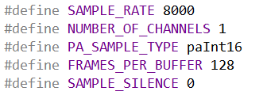
Diese Compilerdirektiven, zu finden in „Common.h“, bestimmen letztendlich die Tonqualität, aber auch die benötigte Leistung und die Netzwerkauslastung.
- SAMPLE_RATE beschreibt die Abtastrate in Hertz, mit der das analoge Audiosignal in einen digitalen Wert (Sample) umgewandelt wird. Je höher dieser Wert, umso größer die Informationsdichte und deswegen umso höher die Qualität. Die Samples gleichen sich besser an das analoge Signal an:
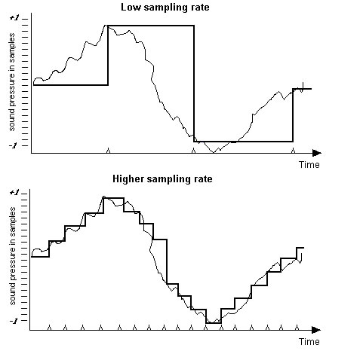
8000 Hz sollten für die Sprachübertragung über das Internet genügen, für Musik wäre es zum Beispiel zu wenig (CDs besitzen eine Abtastrate von 44100 Hz).
Eine höhere Informationsdichte bedeutet eine höhere Netzwerk- und Leistungsauslastung.
- NUMBER_OF_CHANNELS gibt die Anzahl der benutzten Kanäle an. Mit 2 oder mehr Kanälen kann man den Eindruck von räumlich verteilten Schallquellen erzeugen, auch Stereofonie genannt. Dies ist allerdings nicht nötig für eine Sprachübertragung, weshalb der Wert auf eins gesetzt ist.
- PA_SAMPLE_TYPE gibt an, mit welchem Sample-Format Portaudio arbeiten soll. PaInt16 steht hierbei für einen 16 Bit großen Integer-Datentyp. Auch hier gilt umso größer der genutzte Datentyp, umso besser die Qualität des Tons. Durch einen größeren Datentyp werden die Samples präziser und können ein größeres Intervall zwischen dem leisesten und lautesten Ton einnehmen. Samples, die den Wertebereich des Datentyps überschreiten, müssen abgeschnitten werden, indem sie auf den maximal möglichen Wert gesetzt werden.
- FRAMES_PER_BUFFER gibt an wie viele Frames in einem Buffer zusammenge-fasst sind. Ein Frame besteht aus so vielen Samples, wie es Kanäle gibt, in diesem Fall also aus nur einem.
Wenn Portaudio einen Buffer dieser Größe durch die aufgenommen Samples gefüllt hat, wird die Rückruffunktion aufgerufen. Dieser Wert bestimmt also indirekt, wie oft die Rückruffunktion aufgerufen wird. Außerdem bestimmt es die Anzahl der Frames, die in einem Paket über das Netzwerk geschickt werden.
Umso höher die Anzahl gesetzt wird, um so niedriger die benötigte Leistung, da weniger Pakete geschickt werden. Außerdem sinkt damit die Netzwerkauslastung, weil weniger Paketköpfe mitgeschickt werden müssen.
Dafür gehen mehr Informationen zunichte, wenn ein Paket bei der Übertragung durch das Internet verloren geht. Der Empfänger muss länger auf das nächste Paket warten, wodurch die Wahrscheinlichkeit, dass eine größere Menge an Informationen nicht rechtzeitig ankommt, steigt, was zu unerwünschten Aussetzern führen kann.
Bei einer Abtastrate von 8kHz beinhaltet ein 128 Frame großer Buffer die Toninformationen für 16ms.
- SAMPLE_SILENCE gibt einfach nur den Wert für einen Sample mit kompletter Stille an. Dieser wird genutzt, wenn keine Samples zum Abspielen vorhanden sind.

5.4.4 Boost Asio
Da der Standard von C++ keine API zur Netzwerkprogrammierung besitzt, habe ich mich dazu entschieden Boost Asio zu benutzen. Die plattformunabhänigige Boost Bibliothek enthält zahlreiche Elemente, von wessen auch schon viele in das C++-Standard eingegangen sind. Boost Asio ist ein Teil dieser umfassenden Bibliothek und steht für asynchronen Input bzw. Output.

Eine vereinfachte Darstellung, die den Ablauf einer asynchronen Operation zeigt:

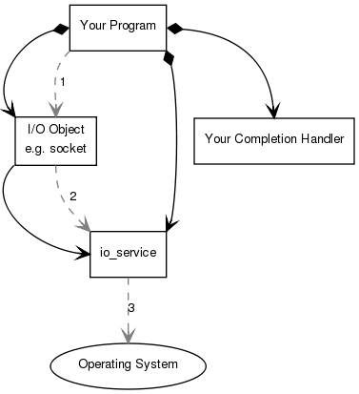
Die durchgezogenen Linien repräsentieren die Referenzen, die ein Programm zum Ausführen einer asynchronen Operation mit Asio benötigt:
- Der IO_Service ist das Kernstück von Asio. Er abstrahiert die Aufrufe zu dem Betriebssystem und verwaltet alle asynchronen Dienste.
- Das Input/Output Object ist in diesem Fall ein Socket, es kann aber auch etwas simples sein wie ein Timer. Ihm wird der IO_Service im Konstruktor übergeben, um die vom Programm gegebenen Befehle an den IO_Service weiterleiten zu können.
- Zu allerletzt muss das Programm noch eine Rückruffunktion bereithalten, den Completion Handler, der nach Fertigstellung der Input/Ouput Operation aufgerufen wird.

Die gestrichelten Linien stellen die Aufrufe, die bei einer Input/Ouput Operation geschehen, dar:
- Das Programm initiiert zum Beispiel eine Senden-Operation auf dem Socket:
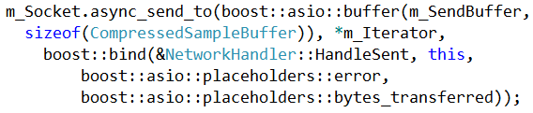
Der Buffer, der gesendet werden soll, der Empfängerendpunkt (*m_Iterator) und der Completion Handler (HandleSent) werden bei dem Aufruf als Parameter mitgegeben.
- Der Socket leitet dann den Befehl an den IO_Service weiter.
- Der IO_Service signalisiert dem Betriebssystem, dass es eine asynchrone Senden starten soll. Danach ist die Methode async_send_to beendet und der Aufruferthread läuft weiter.

Wenn das Betriebssystem die Operation beendet hat, folgen weitere Schritte:
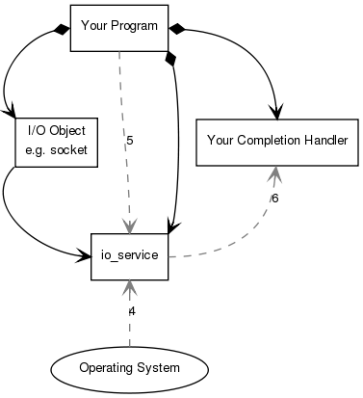
- Das Betriebssystem platziert das Resultat der Operation auf eine Warteschlange.
- Das Aufrufen der Run-Methode seitens des Programms bewirkt, dass der IO_Service anfängt, die Resultate auf der Warteschlange abzuarbeiten. Die Methode kehrt erst zurück, wenn alle I/O Operationen ausgeführt worden sind. Bei einer VoiceOverIP Applikation, wo ständig Netzwerkoperationen ausgeführt werden, sollte die Run-Methode in einem anderen Thread aufgerufen werden, um das Blockieren der Benutzeroberfläche zu verhindern.
- In der Run-Mehode verarbeitet der IO_Service die Elemente auf der Warteschlange und übersetzt sie in einen error_code, der dann dem Completion Handler übergeben wird. Der Completion Handler wird nur in dem Thread aufgerufen, in dem die Run-Methode aufgerufen worden ist. Der Completion Handler kann nun eine weitere Senden-Operation ausführen.

5.4.5 TCP und UDP im Vergleich
Nach der Entscheidung, welche API für die Netzwerkprogrammierung eingesetzt wird, ist nun zu wählen, welches Protokoll das Richtige ist für die Echtzeitübertragung von den Audiodaten. Beide Protokolle entstammen der Internetprotokollfamilie. Das Internet Protokoll gehört zur Vermittlungsschicht des OSI-Schichtenmodells. Es beinhaltet alle nötigen Informationen wie die Quell- und die Zieladresse, die für das Routen in einem Netzwerk nötig sind. TCP und UDP bauen auf dem Internet Protokoll auf, d.h. sie gehören zu der Transportschicht.

TCP (Transmission Control Protocol) ist ein zuverlässiges, verbindungsorientiertes, Transportprotokoll. Verbindungsorientiert bedeutet, dass der Server einen Endpunkt (Socket) bereitstellt, der auf einem bestimmten Port und seiner IP-Adresse auf reinkommende Verbindung wartet. Der Client muss ebenfalls einen Socket erstellen, der als Ziel die IP-Adresse und den Port des Serverendpunkts hat. Der Verbindungsaufbau zwischen dem Client A und dem Server B sieht folgendermaßen aus:
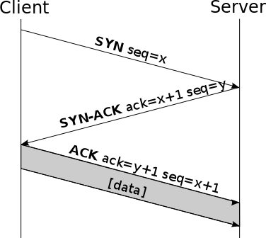
- Der Client setzt das SYN-Bit um einen Verbindungsaufbau zu signalisieren und generiert eine zufällige Sequenznummer x.
- Der Server antwortet ebenfalls mit einem gesetzten SYN-Bit, einer Empfangsfenstergröße und einer zufällig generierten Sequenznummer y. Außerdem wird zur Bestätigung das ACK-Bit (Acknowledgment) gesetzt. Die Bestätigungsnummer ist die um eins erhöhte, empfangene Sequenznummer.
- Der Client bestätigt dann noch einmal das Empfangen des Paketes vom Server, indem er die Sequenznummer des Servers um eins erhöht.

Nach dem Verbindungsaufbau kann die bidirektionale Nutzdatenübertragung beginnen. Die Bestätigung der übertragenden Pakete funktioniert ähnlich durch das Setzen des ACK-Bits und dem Erhöhen der Sequenznummer.
Dieses System gewährleistet, dass alle Pakete in der richtigen Reihenfolge ankommen. Fehlgeschlagene Pakete werden erneut angefordert, was aber für eine Echtzeitübertragung gar nicht nötig ist, denn dadurch werden nur die anderen Pakete aufgehalten. Außerdem besitzt das verspätete Paket sowieso keine Relevanz mehr bei einer Echtzeitübertragung. TCP macht mehr Sinn, wenn sichergestellt werden soll, dass jedes Paket sicher ankommt und man dafür auch eine Verzögerung in Kauf nehmen kann, wie es zum Beispiel bei einem Nachrichtendienst der Fall ist.

UDP (User Datagram Protocol) ist dagegen ein minimales, verbindungsloses Protokoll. Es braucht keine Verbindung um Daten losschicken zu können. Es kann sogar sein, dass gar kein gegenüberliegender Socket existiert, der auf eintreffende Pakete wartet. Außerdem ist es nicht garantiert, dass Pakete überhaupt ankommen oder sie in der richtigen Reihenfolge sind.
Der minimalistische UDP-Header beinhaltet lediglich den Quell-Port, Ziel-Port, die Länge der Nutzdaten und eine Prüfsumme. Die Netzwerkauslastung pro Paket ist deshalb gegenüber TCP geringer, was bei einer Voice over IP durchaus eine Rolle spielt, da viele kleine Pakete geschickt werden. Ein weiterer Vorteil ist das Verwerfen von Paketen, wenn die Prüfsumme nicht stimmt. Ein fehlgeschlagenes Paket bedeutet zwar eine geringere Qualität, aber es hält nicht den nachfolgenden Datenverkehr auf. Dieser Aspekt ist für eine Echtzeitübertragung viel wichtiger, als dass jedes Paket wie bei TCP auch nach einer Verzögerung sicher ankommt. Aus diesen Gründen habe ich mich für UDP entschieden.

5.4.6 Zusammenspiel der beiden Komponenten
Nun gilt es, die Daten, die der AudioHandler produziert, in dem NetworkHandler abzuschicken, und umgedreht, die Daten, die vom NetworkHandler empfangen werden, in dem Audio Handler abzuspielen. Es handelt sich hierbei also um ein klassisches Producer-Consumer-Szenario. Eine intuitive Lösung bei einem solchem Problem ist eine FIFO-Datenstruktur (first in, first out), eine Warteschlange. Das erste produzierte Element wird auch wieder als erstes konsumiert. Eine Warteschlange ist für das Abspielen der empfangenen Samples und die andere für das Senden der aufgenommenen Samples zuständig.

Die erste Implementierung des vorher beschriebenen Szenarios benutzte eine Warteschlange, die bei Zugriff durch Sperren mit einem Mutex threadsicher gemacht worden ist. Ein Thread musste warten bis der andere Thread mit dem Zugriff auf die Warteschlange fertig war. Diese Vorgehensweise war nötig um eine sogenannte Wettlaufsituation bei dem Schreiben und Lesen von Daten zu verhindern. Das erste Resultat funktionierte, jedoch war die Qualität noch nicht optimal. Der Ton hörte sich teilweise verzerrt und unnatürlich an.
Die Soundkarte braucht abhängig von der Abtastrate in bestimmten Abständen neue Samples zum Abspielen, sonst leidet die Qualität des Tons. Portaudio stellt einen Buffer bereit, der von der Soundkarte ausgelesen wird. Die Länge dieses Buffers ist in FRAMES_PER_BUFFER definiert. Bei 128 Frames und 8000 Hz beinhaltet der Buffer die Tondaten für 16 ms. Wenn nun nicht alle 16 ms ein Buffer nachgeliefert wird, kommt es zu Störungen. Die Faktoren, die diese Störungen hervorgerufen haben könnten, werden in den folgenden Kapiteln beschrieben und gelöst.

5.4.7 Blockierende Synchronisation in Realtime-Processing
Die Rückruffunktion von Portaudio wird je nach Betriebssystem entweder als Thread mit sehr hoher Priorität oder als Interrupt Handler ausgeführt. Dadurch wird gewährleistet, dass die Rückruffunktion schnellstmöglich beendet wird und die nötigen Samples von der Soundkarte gelesen werden können.
Wenn nun der NetworkHandler auf die Warteschlange zugreift, wird diese von dem Mutex geblockt und der AudioHandler muss warten, bis sie wieder frei wird. Der Thread, auf dem der NetworkHandler läuft, hat dagegen keine hohe Priorität, d.h. er kann leicht von anderen Threads unterbrochen werden. Dieses Phänomen nennt man Priority Inversion. Die hohe Priorisierung der Rückruffunktion hat keine Wirkung, da sie auf einen niedriger priorisierten Thread warten muss, der leicht unterbrochen werden kann.
Außerdem sollte man das Nutzen von Mutexes zum Blocken von threadkritischen Stellen in der Rückruffunktion vermeiden, weil sonst die Kontrolle über die Ausführungszeit abgegeben wird. Der Code, auf den gewartet wird bis der Mutex die Warteschlange wieder freigibt, ist vielleicht in bestimmten Grenzfällen zu langsam. Diese Grenzfälle können jedoch relativ häufig auftreten, wenn der Code ständig aufgerufen wird, wie es bei der Verarbeitung von Echtzeitaudiodaten der Fall ist.

5.4.8 Nicht-blockierende Synchronisation
Die Lösung dieses Problems sind sogenannte Lockfree Datastructures, die ohne Mutexes funktionieren. Sie garantieren, dass eine Methode in einer bestimmten Anzahl an Schritten beendet wird, anstatt auf andere Threads warten zu müssen. Dabei sind sie aber immer noch threadsicher. Boost stellt eine Single-Producer, Single-Consumer Warteschlange bereit, die mit nicht blockierender Synchronisation funktioniert. Wenn mehrere Threads als Consumer oder Producer auftreten würden, wäre die Threadsicherheit nicht mehr gewährleistet. Im folgenden wird die Funktionsweise eines nicht blockierenden Algorithmus anhand der spsc_queue von Boost (zu finden in spsc_queue.hpp) erklärt.

Als unterliegende Datenstruktur wird ein Ringbuffer verwendet:
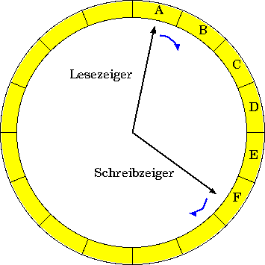
Der Ringbuffer besitzt eine feste Größe. Im Speicher liegt er näturlich nebeneinander. Der Schreibzeiger zeigt immer auf das nächste zu beschreibende Element, der Lesezeiger auf das nächste lesbare Element. Der Schreibezeiger darf nur von dem Producer beschrieben werden, der Lesezeiger nur von dem Consumer (wichtig, sonst wäre die Threadsicherheit nicht gewährleistet). Wenn der Ringbuffer leer ist zeigen beide auf die gleiche Stelle. Die beiden Zeiger sind folgendermaßen in der Klasse deklariert:
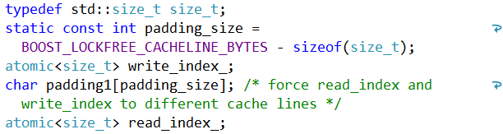
Zwischen den Zeigern ist noch ein Padding eingefügt, damit sie nicht auf der selben Cache Line liegen. Ein Prozessor, der nur in eine gesamte Cache Line schreiben kann, würde sonst den anderen Index mit überschreiben, natürlich mit dem gleichen Wert wie vorher auch. Auf einem einzigen Thread wäre das kein Problem, weil das Resultat das gleiche wäre, in einem Multi-Thread Szenario jedoch, könnte es zur einer Wettlaufsituation kommen. Der Consumer würde den Schreibzeiger mit beschreiben, obwohl es auf den ersten Blick gar nicht danach aussieht, und somit einen vielleicht schon längst upgedateten Schreibzeiger mit einem alten Wert wieder überschreiben. Der C++-Standard garantiert eigentlich, dass dies nicht passiert, indem der Compiler selber Paddings erstellen. Da Boost aber eine weit verbreitete Bibliothek ist, wurde trotzdem zu Sicherheit ein Padding eingefügt.
Das wichtigste für die Threadsicherheit ist das Benutzen eines atomic Datentypes. Mit C++ 11 wurde die atomic Bibliothek in den Standard mit eingebracht. Mit dem atomic Type wird garantiert, dass alle Lese- und Schreibzugriffe atomare Operationen sind, d.h. ein lesender Thread kann entweder den Zustand des Speichers vor oder nach der Schreiben sehen, nicht aber währenddessen. Eine Operation auf size_t (unsigned int) sollte generell auch ohne atomic atomar sein, da die meisten Prozessorarchitektur einen solchen Datentyp in einem Schreib- oder Lesevorgang abarbeiten können. Es kann allerdings auch sein, dass die Zeiger im Speicher nicht richtig ausgerichtet sind und auf zwei Cache-Lines liegen, sodass zwei Speicherzugriffe notwendig sind.
Wichtig ist der atomic Typ hier vor allem auch für die Synchronisation zwischen den Threads, welche später noch beschrieben wird.

In modernen Architekturen wird der vom Entwickler geschriebene Algorithmus aus Performancegründen selten wirklich in der ursprünglichen Reihenfolge abgearbeitet. Das Resultat ist dabei immer das Gleiche. Es wird möglichst versucht zu vermeiden, dass der Prozessor auf einen Speicherzugriff warten muss. Verschiedene Methoden machen dies möglich:
- Der Compiler kann Zeilen tauschen, um zum Beispiel einen Lesezugriff zu einer Stelle zu schieben, wo der Wert schon in einem CPU Register liegt, damit ein sonst unnötiger Speicherzugriff gespart wird. Dieser Effekt sollte jedem schon einmal aufgefallen sein, der ein vom C++-Compiler optimiertes Programm schrittweise gedebuggt hat und scheinbar wahr los hin und her gesprungen ist.
- Der Prozessor kann ebenso zur Laufzeit die sequentielle Ordnung unterbrechen (Out-of-Order Execution). Es kann sein, dass ein neuerer Befehl, dessen Daten schon in den Registern geladen ist, vor einem älteren Befehl, der auf einen Speicherzugriff wartet, ausgeführt wird. Erreicht wird dies im Prinzip durch Warteschlangen von Befehlen.
- Der Prozessor arbeitet nicht mehr direkt mit dem Arbeitsspeicher, sonder mit den auf dem Prozessor befindlichen Caches, die einen viel schnelleren Zugriff gewährleisten. Der Cache muss jedoch nicht immer synchronisiert mit dem Arbeitsspeicher oder Caches anderer Kerne sein. Er besitzt einen Storage Buffer, in dem kostspielige Schreibzugriffe zwischengelagert werden, die erst später auf den Arbeitsspeicher geschrieben werden.

Dem Entwickler wird also nur suggeriert, dass sein Programm in der vorgegeben Ordnung abläuft, was in bei einem Thread kein Problem darstellt, weil bei all diesen Methoden immer das gleiches Resultat gewährleistet ist. In einem Multi-Thread Szenario können jedoch unerwünschte Nebeneffekte auftreten (ein Beispiel wird später noch aufgezeigt).

Um Nebeneffekte zu verhindern, gibt es Memory Barriers, die übrigens auch von blockierenden Synchronisationsmechanismen wie Mutexes benutzt werden.
Eine Liste der vier wichtigsten Memory Barriers, die die atomic Bibliothek bereitstellt:
- memory_order_seq_cst: Sequentiell konsistent ist der standardmäßige Zugriff eines atomic Typen. Keine Befehle dürfen bei einer Neuordnung vor oder hinter diesen Befehl verschoben werden (beidseitige Barriere). Alle Threads, die auf den betroffenen Speicher zugreifen, werden synchronisiert.
- memory_order_aquire: Wird benutzt, wenn von einem betroffenen Speicher gelesen wird. Keine Befehle dürfen hinter diese einseitige Barriere verschoben werden.
- memory_order_release: Wird bei einem Schreibzugriff benutzt. Keine Befehle dürfen vor diese einseitige Barriere verschoben werden. Alle darauffolgenden Lesezugriffe mit memory_order_aquire werden mit dem Resultat des Schreibzugriffes synchronisiert. Release und Aquire bilden also immer ein Paar.
- memory_order_relaxed: Keine Barrierie wird aufgestellt und keine Synchronistation geschieht.

Der Compiler fügt die spezifischen Hardwarebefehle für die jeweiligen Barrieren ein. Für die bestmögliche Performance sollte, immer wenn es möglich ist, die weniger strikte Barriere gewählt werden, um möglichst viele Optimierungen zu zulassen.

Nach der Theorie nun zu einem Beispiel. Die Push-Methode der spsc_queue, die ein Element auf die Warteschlange legt:
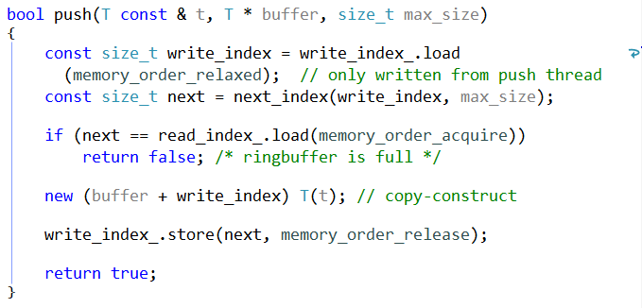
Parameter:
- t ist das Element, welches auf die Warteschlange gelegt werden soll.
- buffer ist ein Zeiger auf den Start des Ringbuffers
- max_size ist die größe des Ringbuffers

Ablauf:
- Der Schreibzeiger wird mit memory_order_relaxed geladen. Da sowieso nur der Poducer Thread den Wert des Zeigers ändert, ist der Zeiger sowieso immer aktuell und es sind keine Barrieren notwendig.
- Danach wird der nächste Schreibindex berechnet. Die next_index-Methode implementiert das kreisähnliche Verhalten des Buffers, indem sie den Zeiger, wenn er am Ende angekommen ist, wieder an den Anfang des Buffers zeigen lässt.
- Wenn der nächste Schreibzeiger auf die gleiche Stelle wie der Lesezeiger zeigt, ist der Buffer voll und es wird false zurückgegeben um zu singalisieren, dass die Operation fehlgeschlagen ist. Ein Element wird also immer freigelassen um das Kriterium für eine leere Warteschlange nicht zu erfüllen (write_index == read_index).
- Andernfalls wird der übergebene Wert in den Speicher kopiert, auf den der aktuelle Schreibzeiger zeigt. Das Keyword new bedeutet in diesem Zusammenhang nicht eine Allokation auf dem Heap, sondern einfach nur ein Kopieren in ein vorher allokierten Speicher.
- Zum Schluss wird dann next in den Schreibezeiger geschrieben (Achtung: hier ist write_index wieder das Attribut der Klasse und nicht die lokale Variable). Hier muss unbedingt memory_order_require angegeben werden, da sonst Nebeneffekte auftreten können. Memory_order_require verhindert, dass der Copy-Befehl in der Zeile davor nicht danach ausgeführt wird, was bei einem einzigen Thread keinen Unterschied machen würde.
Angenommen der Store-Befehl würde vor dem Copy-Befehl ausgeführt werden, dann könnte es sein, dass der Consumer versucht, den betreffenden Speicher zu lesen, während der Producer Thread darin mit dem Copy-Befehl schreibt. Die Threadsicherheit wäre so nicht mehr gewährleistet.

Der Vollständigkeit halber ist hier noch die Implementation der Pop-Methode:
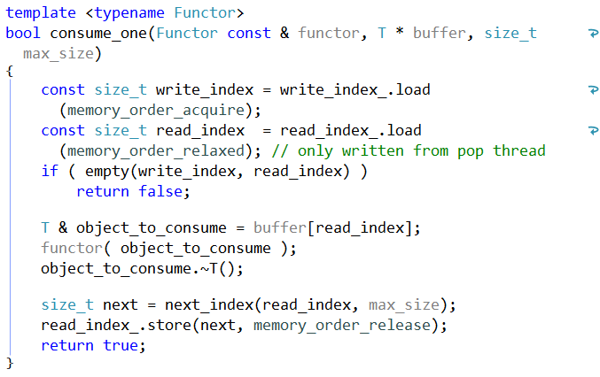
5.4.9 Memory Pool
Wie schon vorher erwähnt, müssen dynamische Datenstrukturen Speicher auf dem Heap allokieren, da sie zur Laufzeit des Programms ihre Größe ändern. Dies sollte jedoch in der Rückruffunktion von Portaudio tunlichst vermieden werden, da der standardmäßige C++-Allocator keine Garantie über die Länge der Ausführungszeit geben kann. Drei Gründe sind dafür ausschlaggebend:
- Der Allocator könnte ein Mutex benutzen um Daten, auf die mehrere Threads zugreifen, zu schützen.
- Wenn der Allocator nicht genügend Speicher besitzt, muss er bei dem Betriebssystem neuen anfragen. Diese Anfrage kann eine unbestimmte Zeit andauern, da das Betriebssystem vielleicht selber Mutexes benutzt, oder noch gravierender gerade Speicher von der Festplatte auslagert.
- Der Allocator kann eine unbestimmte Menge an Zeit für seinen Algorithmus brauchen, der entscheidet, wie der Speicherblock allokiert wird.
Aus diesen Gründen sollte in performancekritischen Stellen, wie sie vor allem auch bei Spielen auftreten, der standardmäßige Allocator vermieden werden. Als Lösung wurde ein Stack, der nicht blockierende Synchronisation nutzt, als Memory Pool verwendet. Die Idee hinter einem Memory Pool ist es, Speicher vorher zu allokieren, der bei Gebrauch dann beliebig verwendet werden kann.

5.4.10 Implementierung
Zu Anfang erst einmal ein paar Typdefinitionen, die den Programmcode etwas lesbarer machen (zu finden in „Common.h“):
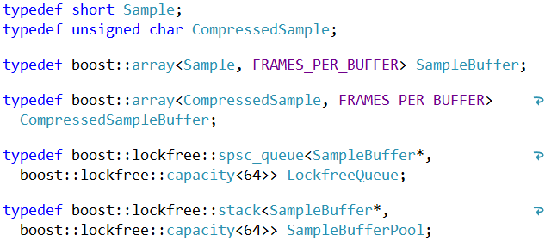
- In der Konfiguration von Portaudio wurde schon festgelegt, dass ein Sample 16 Bit haben sollte. Der Datentyp short enthält genau diese 16 Bit.
- Ein komprimiertes Sample, welches über das Netzwerk geschickt wird, besitzt 8 Bit, weshalb ein unsigned char als Typ gewählt wurde.
- Ein Buffer an Samples soll die Länge von dem vorher definierten FRAMES_PER_BUFFER haben.
- Äquivalent zu 3, nur mit komprimierten Samples
- Die Warteschlange beinhaltet Zeiger auf die Sample Buffers. Das Setzen der Capacity ist wichtig, damit die Größe der Warteschlange schon zur Zeit des Kompilierens feststeht und keine dynamischen Speicherallokationen zur Laufzeit geschehen. Damit kann sie dann aber auch nicht mehr als die angegebene Anzahl an Elementen aufnehmen.
- Der Stack fungiert hier als Memory Pool, auch er beinhaltet Zeiger auf die Sample Buffers, die zu Anfang auf den Stack gepusht werden um sie dann später benutzen zu können.

Der Rückruffunktion des AudioHandlers wird ein inputBuffer übergeben, der die aufgenommenen Samples enthält. In den outputBuffer werden die Samples kopiert, die abgespielt werden sollen:
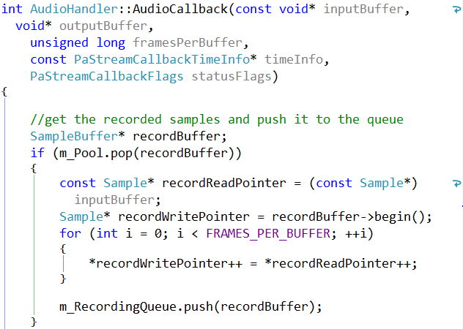
Die Verarbeitung der aufgenommenen Samples, der AudioHandler ist der Producer:
- Es wird ein Buffer von dem Memory Pool geholt. Der Pool kann eigentlich nur leer werden, wenn der AudioHandler weiter Sample Buffers produziert, der NetzwerkHandler aber aufgrund einer viel zu schlechten Netzwerkverbindung (< 64 kBits) nicht hinterherkommt. In diesem Fall wäre die Qualität aber sowieso nicht mehr zu gewährleisten, weswegen ein nicht genutzter Sample Buffer keine großen Auswirkungen hätte.
- Falls ein Buffer zum Befüllen auf dem Pool vorhanden ist, wird über den Zeiger des zu beschreibenden Buffers und den Zeiger des inputBuffers iteriert und die Samples werden kopiert.
- Der neu befüllte Buffer wird dann auf die RecordingQueue gepusht, wo er von dem NetworkHandler abgeholt werden kann.

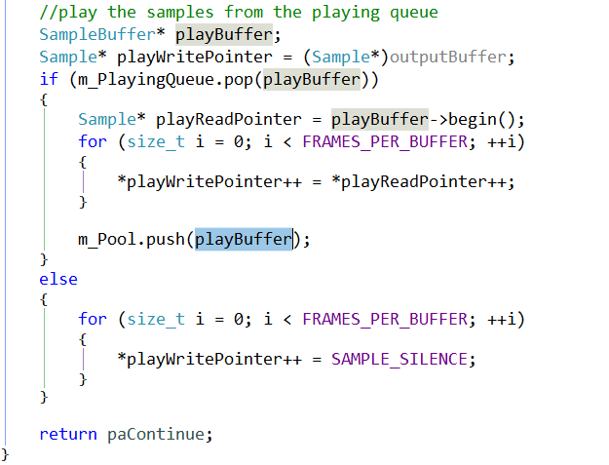
Das Abspielen der empfangenen Samples, der AudioHandler ist der Consumer:
- Zuerst wird versucht, von der PlayingQueue, die von dem NetworkHandler befüllt wird, einen Sample Buffer zu erhalten.
- Falls dies erfolgreich ist, wird der Inhalt des erhaltenen Buffer in den ouptputBuffer kopiert, damit Portaudio die Samples wiedergeben kann.
- Danach kann der nun nicht mehr benötigte SampleBuffer wieder an den Memory Pool zurückgegeben werden, sodass er wieder neu überschrieben werden kann.
- Falls allerdings kein Sample Buffer auf der PlayingQueue liegt, wird der ouputBuffer einfach nur mit null befüllt. Dies nennt man einen Bufferunderflow. Wie es zu vermeiden ist, dass nicht rechtzeitig die benötigten Daten ankommen, wird später beschrieben.
- Zuletzt wird noch paContinue zurückgegeben um Portaudio zu signalisieren, weiter zu verfahren.

Als nächstes wird die Gegenseite, der NetworkHandler betrachtet. Wie Boost Asio schematisch funktioniert wurde schon dargestellt, nun erfolgt die konkrete Implementierung:
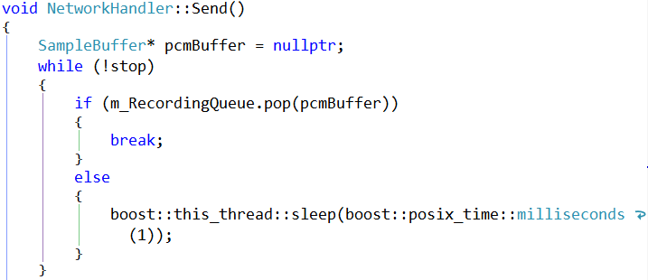
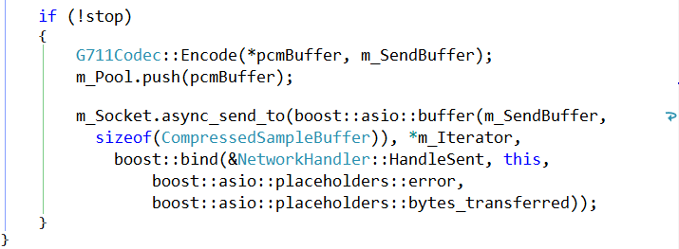
- In der Send-Methode wird solange versucht, ein Buffer von der PlayingQueue zu bekommen, bis es erfolgreich war. Dazwischen wird immer eine Millisekunde gewartet, um die Prozessorleistung zu schonen, die sonst auf bis zu 100% steigen würde. Dieses Verfahren, Polling genannt, ist nicht optimal, da im schlimmsten Fall, wenn ein Buffer gerade nach der Abfrage auf die Warteschlange gelegt wird, fast eine Millisekunde verschwendet wird. Eine Lösung dafür, die ich getestet habe, ist eine Warteschlange, die nur auf der Consumerseite mit einem Mutex arbeitet. So kann der Thread schlafen, bis er benachrichtigt wird, dass ein neuer Buffer vorhanden ist. Die Producerseite bleibt dabei immer noch lockfree. Die Prozessorauslastung war bei dieser Lösung jedoch mehr als 10 mal so hoch. Deswegen, und weil eine Millisekunde weitere Verzögerung nicht sehr viel sind bei einer Übertragung über das Internet, bin ich beim Polling verblieben.
- Der erhaltene Buffer wird dann in komprimierter Form in einen neuen Buffer mit der halben Größe kopiert, sodass er danach wieder freigegeben werden kann.
- Zuletzt wird der async_send_to-Methode der komprimierte Buffer übergeben.

Die nach Beendigung des Sendevorgangs aufgerufene HandleSent-Methode beginnt der Kreislauf von vorne:
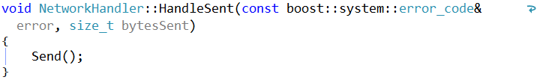
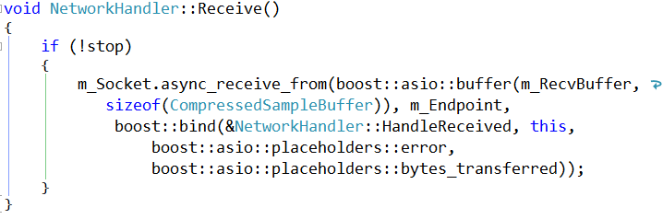
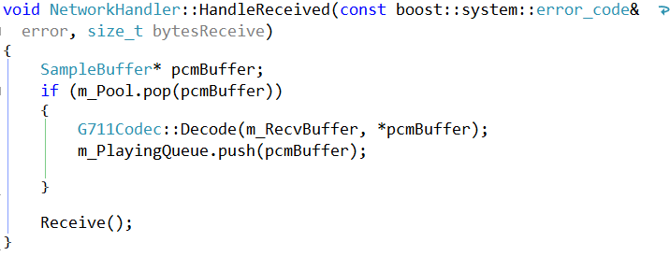

In der HandleReceived-Methode wird sich ein freier Buffer von dem Memory Pool geholt, der dann mit den neuen unkomprimierten Samples befüllt wird und dessen Zeiger auf die Warteschlange gelegt wird.

Es wäre auch möglich gewesen statt den Zeigern, die wirklichen Buffer auf die Warteschlangen zu legen. Der Memory Pool wäre bei dieser Lösung obsolet. Dann würde jedoch jedes mal der komplette Buffer beim Pushen bzw. Poppen von der Warteschlange kopiert werden. So werden lediglich die Zeiger kopiert und derselbe Speicher wird immer wieder neu beschrieben.

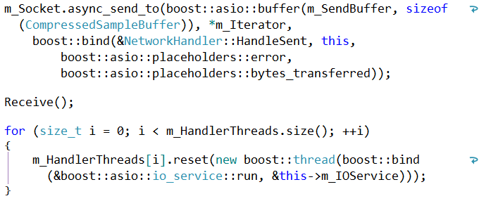
Der Start des NetworkHandlers sieht folgendermaßen aus:
- Es wird eine asynchrone Send- und Receiveoperation gestartet, damit der IOService bei Aufrufen der Run-Methode direkt Aufgaben in seiner Warteschlange hat, sonst würde die Run-Methode sofort wieder zurückkehren.
- Die Run-Methode wird dann auf zwei Threads gleichzeitig ausgeführt, damit der IOService auch zwei Threads zur Verfügung hat, die CompletionHandlers auszuführen. Sonst könnte die HandleSent-Methode, während sie auf neue Buffer von dem AudioHandler wartet, die Ausführung der HandleReceived-Methode blockieren. Der AudioHandler könnte so nicht mehr rechtzeitig mit neuen Samples beliefert werden.

5.4.11 A-Law Algorithmus
Bevor die Sample-Paket über das Netzwerk geschickt werden, werden sie mithilfe des A-Law Algorithmus komprimiert. A-Law ist Teil der G.711 Codec Richtlinie, die häufig in Festnetz- und IP-Telefonie verwendet wird.
Komprimiert wird ein 13-Bit Sample in ein 8-Bit Sample. Dabei macht sich der Algorithmus zunutze, dass das menschliche Ohr weniger empfindlich auf Differenzen bei Tönen mit hoher Amplitude reagiert. Deswegen geschieht die Umwandlung nicht linear, sondern der niedrigere Amplitudenbereich wird höher aufgelöst. Dafür wird die sogenannte A-Kennlinie, eine Logarithmusfunktion, benutzt:
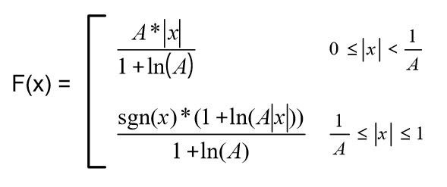
Die Funktion muss zusammengesetzt sein, da der natürliche Logarithmus (ln()) an der Stelle 0 nicht definiert ist. Weil die Berechnung des Logarithmus zu Leistungsintensiv ist, wird sie durch 13 lineare Segmente beschrieben:
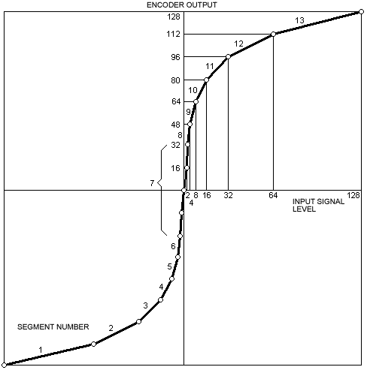
Die Skalen auf den Achsen sind nicht wie die angegebene Funktion normalisiert (von 0 bis 1), was aber für das Verständnis keine Rolle spielen sollte.
Das siebte Segment ist beschrieben durch den ersten linearen Teil der A-Kennlinienfunktion. Für die Beschreibung der angenäherten Linien brauch es insgesamt 8 Werte im positiven Bereich (dargestellt mit weißen Punkten). Der negative Bereich ist einfach gespiegelt. Ein Segment wird nochmal in gleich große Schritte unterteilt. Die Länge der Unterteilung verdoppelt sich bei jedem nächsten Segment.

Das von 13-Bit herunter komprimierte 8-Bit Sample enthält ein Bit für das Vorzeichen, das sogenannte Sign-Bit, 3-Bit für den Index des Segments und 4-Bit für den Schritt innerhalb des Segments. Die schematische Darstellung der Konvertierung in einer Tabelle würde folgendermaßen aussehen (das höchstwertige Bit ist links):
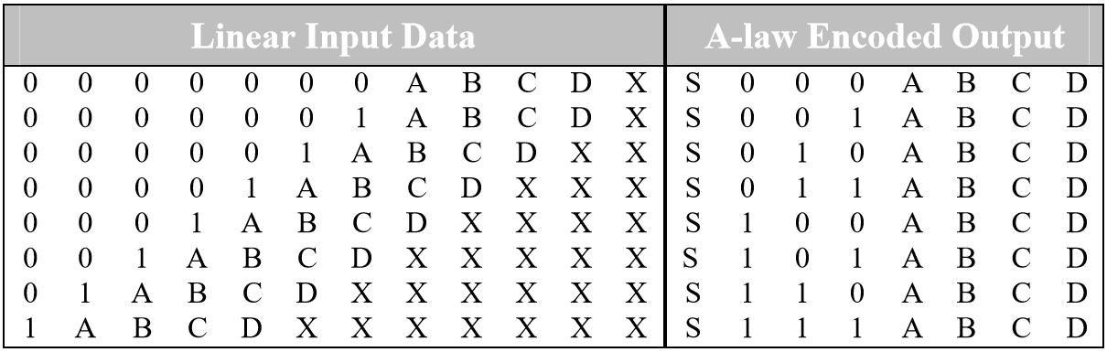
Das Sign-Bit ist auf der Input-Seite weggelassen, weswegen es nur 12 Bit sind. Das Sign-Bit des Outputs steht an erster Stelle. Das erste gesetzte bzw. größte Bit entscheidet den Segmentindex, welcher in den Spalten zwei bis vier steht. Die Darauffolgenden vier Bits (A,B,C,D) entsprechen den vier Bits, die bei dem Input nach dem ersten gesetzten Bit folgen. Die mit X markierten, weniger ausschlaggebenden Bits, werden ignoriert.

Die bei dem Dekodieren entstehenden Resultate sehen folgendermaßen aus:
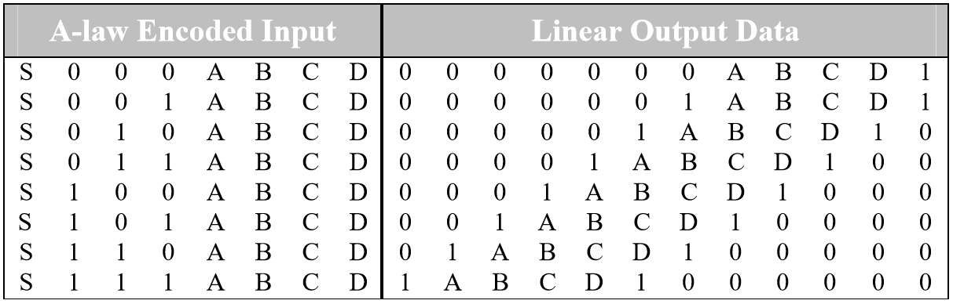
Wie zu sehen ist, fallen jeweils die X-Bits bei dem Umkehrprozess weg. Bei Samples mit niedriger Amplitude wie in der ersten Spalte, bleibt die Genauigkeit vorhanden, während bei Samples mit hoher Amplitude mehr Bits wegfallen. Um trotz den wegfallenden Bits eine möglichst hohe Genauigkeit zu gewährleisten, wird das erste X-Bit wieder auf 1 gesetzt. Das Setzen des höchsten X-Bits entspricht dem Mittelwert zwischen dem Fall, dass alle X-Bits auf 0 gesetzt waren, und dem Fall, dass alle X-Bits auf 1 gesetzt waren.

Die Implementierung ist in der G711Codec Klasse zu finden:
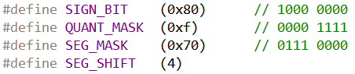
- Die drei ersten Compilerdirektiven sind zum Maskieren des Sign-Bits, der Quantisierungsbits (A,B,C,D) und dem Segmentindex. (Zum Verständnis siehe Positionen der jeweiligen Bits in der enkodierten Tabelle)
- SEG_SHIFT beschreibt die Anzahl an Bits, die der Segmentindex nach links verschoben werden muss.
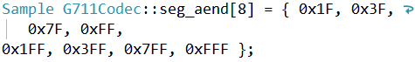
- In dem Array seg_aend sind die 8-Werte für die jeweiligen Segmente gespeichert.

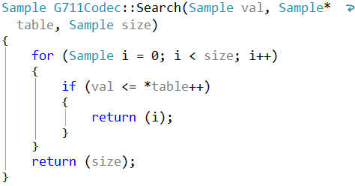
- Die Methode Search sucht den zugehörigen Segmentindex für das übergebene Sample val. Als Tabelle wird seg_aend übergeben. Size ist die Länge der Tabelle.

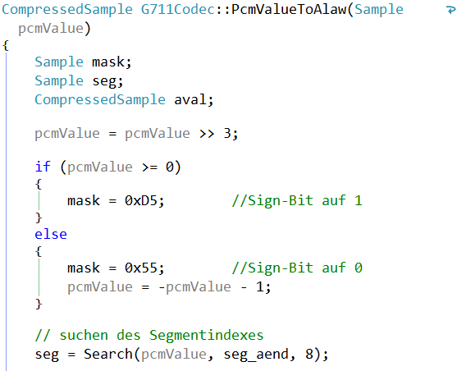
Nun folgt der eigentliche Algorithmus für das Enkodieren der Samples:

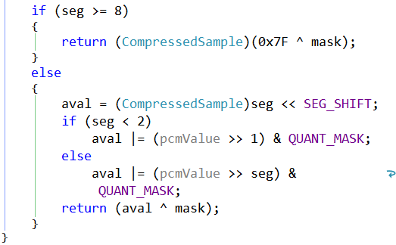
- Der übergebene Sample Wert ist ein 16-Bit Datentyp, d.h. er muss um 3 nach rechts verschoben werden, weil der A-Law Algorithmus mit einem 13-Bit Datentyp arbeitet.
- Nun wird noch eine Maske erstellt, die abhängig davon ob das Sample positiv oder negativ ist, eine Maske erstellt. Das Setzen der Maske auf 0x55 kann für das Verständnis ignoriert werden. Bei der weiteren Erklärung wird davon ausgegangen, dass mask nur das Sign-Bit enthält.
- Danach wir der Segmentindex berechnet, in dem das Sample liegt.
- Wenn das Sample den Werten der Segmente überschreitet wird der maximal mögliche Wert S111 1111 zurückgegeben, wobei S für das Sign-Bit steht.
- Andernfalls wird der Segmentindex, die Quantisierungsbits und das Sign-Bit kombiniert. Zuerst werden die Bits des Segmentindexes an die richtige Stelle verschoben. Die Zeile (pcmValue >> seg) & QUANT_MASK berechnet die Quantisierungsbits nach der Form 0000 ABCD. Der Segmentindex bestimmt die Quantisierungsbits. Wenn der Segmentindex null ist, müssen trotzdem die Bits um 1 verschoben werden, deswegen der Sonderfall mit der if-Abfrage. Durch eine binäre Oder-Operation wird der Segmentindex mit den Quantisierungsbits kombiniert. Zum Schluss wird noch das Sign-Bit durch die exklusive Oder-Operation eingefügt.

5.4.12 Ausblick
Das Voice over IP Projekt des Projektes befand sich in einer ständigen Weiterentwicklung. Es wandelte sich von einem C#-Projekt auf einer hohen Abstraktionsebene, zu einem Projekt mit einer niedrigeren Programmiersprache, wie es C++ ist. Dabei wurden viele Kenntnisse erworben, die für das Verarbeiten von Audio wichtig sind. Mit den jetzt erworbenen Kenntnissen wäre die Entwicklung deutlich schneller vorangegangen und viel Kopfzerbrechen, wieso die Qualität der VoIP-Übertragung nicht gut genug ist, wäre erspart geblieben. Doch ist der jetzige Standpunkt noch nicht das endgültige Ziel. Es stehen noch ein paar wichtige Implementierungen aus, die im folgenden noch beschrieben werden.
Die Einführung eines sogenannten Jitterbuffers ist unbedingt notwendig um die Qualität der Übertragung über das Internet zu gewährleisten. Die Abstände, in denen die Pakete bei dem anderen Gesprächspartner ankommen, können schwanken, d.h. die Toninformationen können teilweise nicht rechtzeitig ankommen, um abgespielt zu werden. Es kommt zu einem Bufferunderflow. Der Jitterbuffer versucht dies zu vermeiden, indem er Pakete zwischenspeichert, um sie dann später in den benötigten Abständen bereitzustellen. Dadurch wird natürlich eine zusätzliche Verzögerung eingeführt. Das Ziel ist es den Jitterbuffer möglichst klein zu halten, dabei die Qualität aber zu erhalten. Eine Lösung ist es den Puffer mit einer dynamischen Länge zu benutzen, die sich der Netzwerkqualität anpasst. Dafür müsste der Jitter (die Unregelmäßigkeit zwischen den Paketen) berechnet werden. Das Realtime Transport Protocol (RTP) enthält einen Zeitstempel, mit wessen Hilfe die Berechnung durchgeführt werden könnte. Außerdem könnte mithilfe des Realtime Transport Protocol ein Audiomixer implementiert werden, der für einen Gruppenchat genutzt werden kann.
Datensicherheit ist in der heutigen Zeit ebenfalls ein wichtiges Thema. Eine Verschlüsselung der Audiodaten bei der Übertragung wäre definitiv ein brauchbares Feature. Eine Variante um dies durchzuführen wäre das Secure Real-Time Transport Protocol, das den Advanced Encryption Standard (AES) zur Verschlüsselung nutzt.
Um das Projekt abzuschließen muss das Programm außerdem noch ausgiebig unter verschiedenen Szenarien getestet werden, um vor allem Bugs zu finden und die Parameter richtig einstellen zu können.

3. Server
Auf die Serversoftware wird in diesem Kapitel nur kurz eingegangen, da der Schwerpunkt der Dokumentation nicht auf dem Server liegen soll. Es gibt noch wesentlich mehr zu beachten, als hier beschrieben wird.

Der Server agiert als Vermittler zwischen Client und Datenbank. Der Client sendet eine Nachricht zum Server, wenn er zum Beispiel eine Nachricht zu einem anderen Client schicken will. Der Server trägt die Nachricht in die Datenbank ein und benachrichtigt den Adressaten der Nachricht, falls er ebenfalls verbunden ist. Diese Architektur verhindert, dass der Client etliche Verbindungen zu anderen Clients aufbauen muss oder in einem bestimmten Abstand die Datenbank abfragen muss, um neue Nachrichten zu erlangen.
Als Framework für eine abstrahierte Kommunikation zwischen Server und Client habe ich mich für WCF (Windows Communication Foundation) von .NET entschieden. WCF ist ein dienstorientiertes Framework.
Damit der Server eigenständig Nachrichten zum Client schicken kann, ohne dass dieser vorher eine Anfrage geschickt hat, muss ein sogenannter Duplex-Dienst erstellt werden. Für Duplex-Dienste unterstützt WCF zwei verschiedene Bindings, die entscheiden auf welchem Protokoll die Kommunikation läuft: WSDualHttpBinding und NetTCPBinding.
HTTP hat den Nachteil, dass es einen zweiten Kanal braucht um auch vom Server zum Client kommunizieren zu können, deswegen auch das „Dual“ in dem Namen. Außerdem benutzt WSDualHttpBinding textbasiertes XML für die Kommunikation.
NetTCPBinding basiert dagegen, wie der Name schon impliziert, auf TCP, welches von Natur aus den Vorteil mitbringt, bidirektional und damit gut geeignet für Duplex-Dienste zu sein. Die Daten werden in diesem Protokoll mit binärem XML übertragen, was wesentlicher performanter ist als in textbasierter Form. Aus diesen Gründen habe ich mich für NetTCPBinding entschieden.

3.1 Datenvertrag
Es wird ein Datenvertrag erstellt, der eine Vereinbarung zwischen Client und Server darstellt, welche Operationen bereitgestellt werden. Die Schnittstelle IServerService repräsentiert den Datenvertrag. Sie definiert die möglichen Operation, die der Client tätigen kann. Wenn die Eigenschaft IsOneWay des Attributes OperationContract auf falsch gesetzt wird, kann die Operation auch einen Rückgabewert haben.
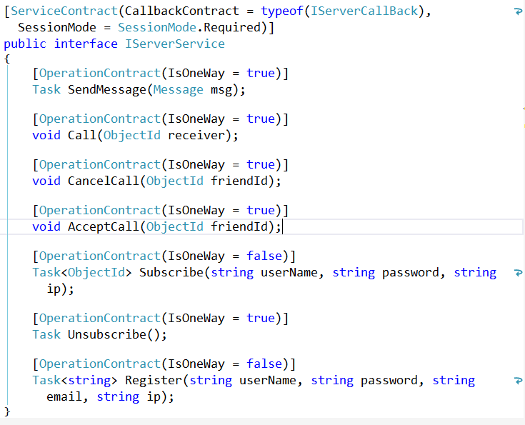
Dieses Interface wird clientseitig nach der serverseitigen Schnittstelle von einem WCF-Werkzeug erstellt. Der Client kann dann die Methoden ganz normal aufrufen. Im Hintergrund wird ein SOAP (Simple Object Access Protocol) Paket erstellt. Die übergebenen Parameter werden dort hinein deserialisiert. Auf der Server Seite werden die Objekte wieder serialisiert, sodass der Server mit ihnen arbeiten kann.
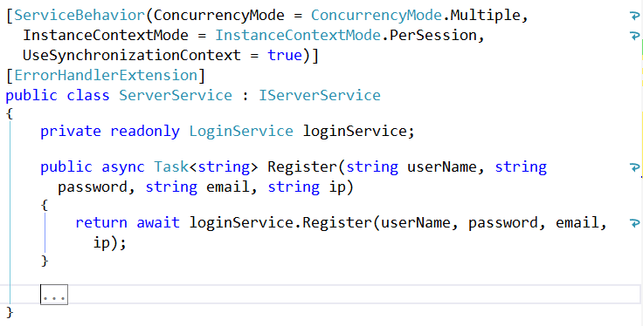
Die Schnittstelle wird serverseitig von dem Entwickler implementiert. Das ServiceBehavior Attribute definiert wie sich der Server verhält. Wenn der ConcurrencyMode auf Multiple gesetzt wird, werden mehrere Threads für die Ausführung der vom Client angefragten Operationen genutzt. Den InstanceContextMode auf PerSession zu setzen bewirkt, dass nur für jede neue Session mit einem Client eine neue Instanz von der Klasse ServerService erstellt wird und nicht wie standardmäßig für jede Operation, die ein Client anfragt.
Die eigentliche Logik wird in verschiedene andere Klassen ausgelagert, wie hier dem LoginService. Der LoginService beinhaltet eine Liste aller angemeldeten Benutzer. Da die Liste von allen, auf verschiedenen Threads laufenden ServerService Instanzen benutzt wird, muss sie vor einer Wettlaufsituation durch Verriegelung geschützt werden.

Das Definieren eines CallbackContractes in den Attributen der IServerService Schnittstelle legt fest, dass es sich hierbei um einen Duplex-Dienst handelt. Der SessionMode muss auf Required gesetzt werden, damit die Verbindung bestehen bleibt und der Server so auch mit dem Client kommunizieren kann.
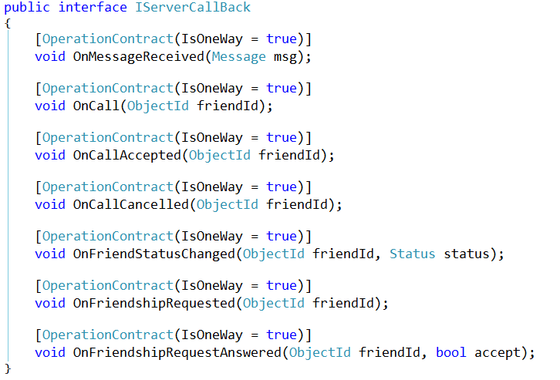
Die Schnittstelle IServerCallBack legt fest, welche Operationen der Server zum Client anfragen kann:
Diese Schnittstelle wird clientseitig implementiert. Die Methoden werden auf dem Client aufgerufen, wenn der Server die Operation anfragt. Der Client kann dann die empfangene Nachricht verarbeiten und zum Beispiel eine neue Freundschaftsanfrage anzeigen.

3.2 Konfiguration des WCF-Dienstes
Die Konfiguration kann entweder im Code geschehen oder deklarativ in der App.config. Die letztere Methode hat den Vorteil, dass Eigenschaften des Dienstes geändert werden können, ohne die Serversoftware neu kompilieren zu müssen. Ein Ausschnitt der Konfiguration sieht wie folgt aus:
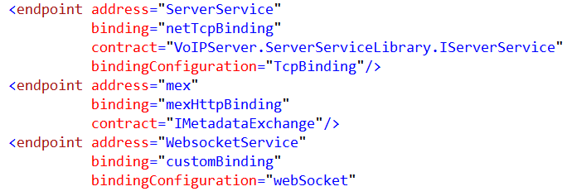
Der WCF-Dienst stellt insgesamt drei Endpunkte zur Verfügung:
- Der Endpunkt mit der Adresse „ServerService“ ist für die desktopbasierten Clients. Zu ihm gehört der vorher gezeigte Datenvertrag.
- Der Endpunkt für Websockets ist für die Kommunikation mit den webbasierten Clients vorhanden. Der Server dient also auch als Bindeglied zwischen den desktopbasierten und den webbasierten Clients. Da das Erstellen einer SOAP Nachricht per Hand für den Webclient zu viel Aufwand wäre, werden die Nachrichten über diesen Endpunkt mit einfachem JSON geschickt. In der Serversoftware muss die Nachricht dann eigenständig ohne die Hilfe des WCF-Frameworks deserialisert werden, um die angefragte Operation bestimmen zu können.
- Als letztes stellt der Dienst noch einen Endpunkt für den Metadatenaustausch bereit. Mit diesem können mithilfe eines Werkzeugs von Visual Studio die Konfiguration und die nötigen Klassen für den Client generiert werden.

Links:
- http://www.ti.com/lit/an/spra163a/spra163a.pdf
- http://www.young-engineering.com/docs/YoungEngineering_ALaw_and_MuLaw_Companding.pdf
- http://www.en.voipforo.com/codec/codecs-g711-alaw.php
- http://www.networksorcery.com/enp/protocol/rtp.htm
- http://manual.audacityteam.org/man/digital_audio.html
- http://www.portaudio.com/
- https://msdn.microsoft.com/en-us/library/gg406140.aspx
- http://www.boost.org/
- http://www.wpf-tutorial.com/
- https://msdn.microsoft.com/de-de/library/dn178469(v=pandp.30).aspx
- https://www.infoq.com/news/2014/10/cpp-lock-free-programming
- https://www.it-visions.de/lserver/artikeldetails.aspx?b=3719
- https://www.w3schools.com/xml/xml_soap.asp
- http://www.rossbencina.com/code/real-time-audio-programming-101-time-waits-for-nothing

Ulrich Breymann: Der C++ Programmierer. Hanser 2011

Bilder:
- http://www.point-gmbh.com/fileadmin/point-gmbh/Bilder/techniken/web-anwendung/c-sharp-logo.png
- http://www.ichnolite.com/html/assets/images/ms.net.png
- https://i-msdn.sec.s-msft.com/dynimg/IC49037.jpeg
- https://i-msdn.sec.s-msft.com/dynimg/IC448690.png
- http://www.dandans.com/onlinehelp/glossary/audio-sample-rate.htm
- http://www.boost.org/doc/libs/1_57_0/doc/html/boost_asio/overview/core/basics.html
- http://www.boost.org/doc/libs/1_57_0/doc/html/boost_asio/overview/core/basics.html
- https://upload.wikimedia.org/wikipedia/commons/thumb/9/98/Tcp-handshake.svg/2000px-Tcp-handshake.svg.png
- http://www.theo.chemie.tu-muenchen.de/homepages/krawczyk/C++/ringpuffer.png
- http://www.en.voipforo.com/codec/codecs-g711-alaw.php
- http://www.en.voipforo.com/codec/codecs-g711-alaw.php
- http://www.young-engineering.com/docs/YoungEngineering_ALaw_and_MuLaw_Companding.pdf
- http://www.young-engineering.com/docs/YoungEngineering_ALaw_and_MuLaw_Companding.pdf

